Einführung in die Programmierung LF 2

## Abgaberichtlinien

* Legen sie die Solution mit Ihrem Namen an (***MaxMustermannEnter6aus45***).
* Schreiben Sie in jede Datei ihren Namen (unter Kommentar)
* Das Programm muss nicht nur funktionieren, es muss auch mit einem entsprechenden Stil geschrieben sein (der Stil wird auch bewertet).
* Abgegeben wird das gesamte Projekt auf dem „home“ Laufwerk – nicht gezipt.  
  Natürlich können Sie auch Zwischenstände auf das „home“ Laufwerk kopieren.
* Das Projekt wird 1:1 ohne Zwischendateien (vorher „Clean“ aufrufen) abgegeben.
* Gleiche Lösungen teilen sich die Punkte

## Aufgabenstellung: 6 aus 45

Erstellen sie ein WPF Programm zum Generieren von „Lotto Quick Tip“. Achten sie auf folgende Strukturelemente:

* MVVM: Verwenden Sie das MVVM Entwurfsmuster. Legen Sie dazu im Projekt entsprechende Ordner an (MainWindow muss nicht in „Views“ verschoben werden)
* Im ViewModel sind keine Zugriffe auf die GUI erlaubt.
* Für die View wird kein „Code Behind“ verwendet (außer die Initialisierung des DataContext)
* Am „all“ Laufwerk finden sie eine Implementierung des DelegateCommands
* Setzen sie das Programm ohne NuGets um.

## Das Programm soll folgende Eigenschaften besitzen

Die Anwendung könnte wie folgt aussehen:

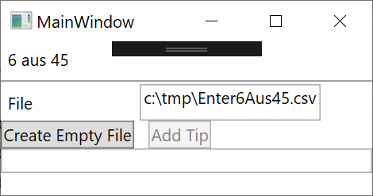

* In einer Textbox wird der „Dateiname“ eingegeben.
* „Create Empty File“ erstellt eine neue Datei (System.IO.File.Create)  
  Dieser Button ist nur aktiv, wenn die Datei nicht existiert.
* „Add Tip“ ruft den folgenden Dialog auf. Dieser Button ist nur aktiv, wenn die Datei existiert.

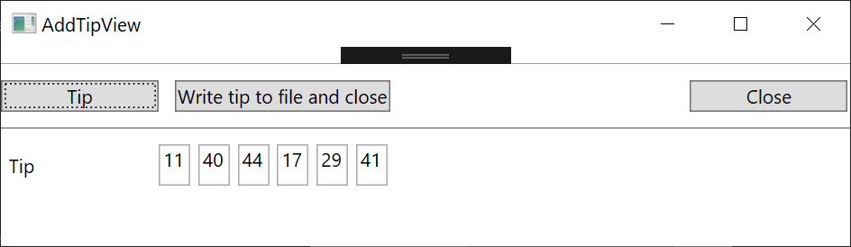

* Button „Tip“: mit dieser Schaltfläche wird ein neuer Tip erstellt.
* Button „Write tip …“ schreibt den Tip in die CSV (Dateiname aus dem vorherigen Dialog, verwenden sie die vordefinierte Klasse) und beendet den Dialog.

## Hinweis

* Am „All“ Laufwerk finden sie eine fertige Anwendung. Auch finden sie dort eine Klasse zum Erstellen eines Tipps und zum Schreiben der Tipps in eine Datei.
* Zusatz: Sortieren sie den Tipp in aufsteigender Reihenfolge

**Viel Erfolg!**